Instalasi Hrsys, AccountJKT dan AccountATM

Note :
Sebelum melakukan setup, cek pada local disk C atau sekunder, jika sudah terdapat folder HRSYS/ACCOUNTJKT maka setup tidak perlu dilakukan lagi.
Yang harus dilakukan adalah, copy-kan saja file exe nya sesuai dengan folder yang sudah ditentukan.
- 'hrsys.exe' → HRSYS (C:\HRSYS)
- 'accountjkt.exe' → ACCOUNTJKT (C:\ACCOUNTJKT)
Lanjutkan proses instalasi, yang tertera dibawah ini (mulai dari langkah 4).

- Instalasi New HRsys
- Copy folder DISK144 pada dirketori \\10.0.2.2\Source\NewSystems\HRsys\DISK144, ke lokal Disk C komputer user. (Temporary copy saja, untuk keperluan instalasi)
- Cari File setup.exe untuk NewHRsys yang berada pada C:\DISK144\DISK1
- Double click pada file 'setup.exe', klik 'Run' untuk menjalankan proses setup, klik next hingga proses selesai.
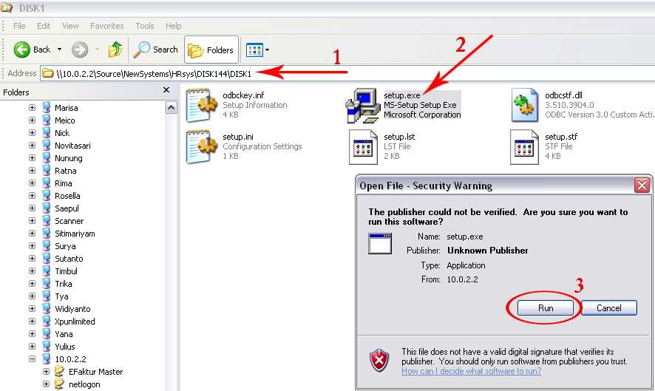
Gambar 1.1. 1. Direktori file, 2. File setup.exe, 3 klik 'Run'.
- Tunggu hingga proses setup selesai
- Copy font 39251.ttf, arialn.ttf, arialnb.ttf, arialnbi.ttf, arial1.ttf dari \\10.0.2.2\Source\NewSystems\EDP ke C:\WINDOWS\Fonts
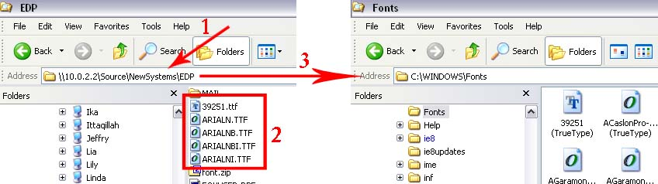
Gambar 1.2. 1. Direktori Font, 2. copy Font tersebut, 3. paste pada direktori diatas.
- Copy file 'hrsys.exe' pada direktori \\10.0.2.2\Userdata\PUBLIC\UpdateAppl ke direktori C:\HRSYS dan replace.
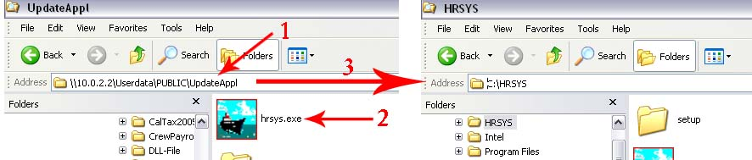
Gambar 1.3. 1. Direktori hrsys.exe, 2. copy hrsys.exe, 3. paste pada direktori diatas.
- Buat shortcut desktop untuk file 'hrsys.exe' tersebut dengan nama 'New Andhika System'
- Copy file 'YELLOW.IC' pada direktori \\10.0.2.2\Source\NewSystems\DLL-File ke direkotori C:\WINDOWS
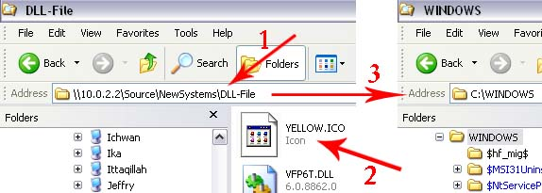
Gambar 1.4. 1. Direktori YELLOW.IC, 2. copy YELLOW.IC, 3. paste pada direktori diatas.
- Copy file 'MSCOMCT2.OCX' pada direktori \\10.0.2.2\Source\NewSystems\DLL-File ke direkotori C:\WINDOWS\system32
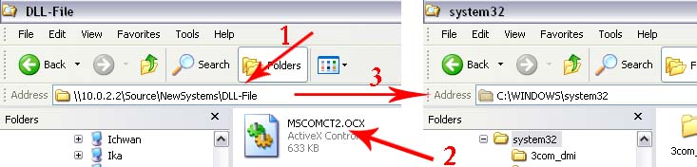
Gambar 1.5. 1. Direktori MSCOMCT2.OCX, 2. copy MSCOMCT2.OCX, 3. paste pada direktori diatas.
- NewHRsys telah berhasil di-instal, dan hapus folder DISK144 yang berada di lokal disk C komputer user.

- Instalasi ACCOUNTJKT
- Copy Folder AccountJKT pada direktori \\10.0.2.2\Source\NewSystems\AccountJKT ke lokal disk C komputer user. (Temporary copy saja, untuk keperluan instalasi)
- Cari File setup.exe untuk NewHRsys yang berada pada Source Server. Berikut direktorinya :
C:\AccountJKT\DISK1
- Double click pada file 'setup.exe' untuk menjalankan proses setup, klik next hingga proses selesai.
- Tunggu hingga proses setup selesai.
Gambar 2.1. 1. Direktori file setup.exe, 2. File setup.exe, 3 klik 'Run'.
- Copy file 'accountjkt.exe pada direktori \\10.0.2.2\Userdata\PUBLIC\UpdateAppl ke direktori C:\ACCOUNTJKT dan replace.
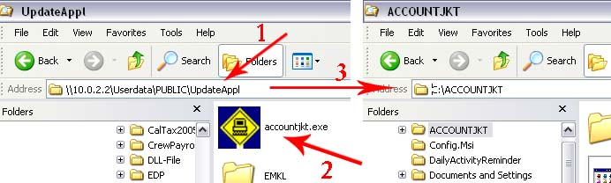
Gambar 2.2. 1. Direktori fileaccountjkt.exe , 2. copy accountjkt.exe, 3. paste pada direktori diatas.
- Buat shortcut desktop untuk file 'accountjkt.exe' tersebut
- Copy folder DATA pada direktori \\10.0.2.2\Source\NewSystems\AccountJKT ke C:\ACCOUNTJKT dan replace
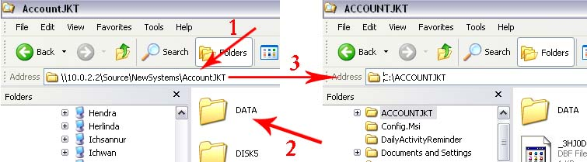
Gambar 2.3. 1. Direktori folder DATA , 2. copy folder DATA, 3. paste pada direktori diatas.
- Double click file 'SETMYODBC.REG' pada direktori:
\\10.0.2.2\Source\NewSystems\AccountJKT
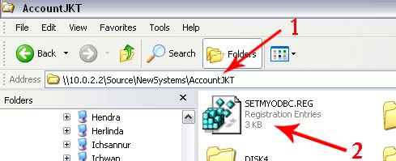
Gambar 2.4. 1. Direktori SETMYODBC.REG , 2. double click SETMYODBC.REG
- ACCOUNTJKT telah berhasil di-instal dan hapus folder AccountJKT yang berada di lokal disk C komputer user.

- Instalasi ODBC ACCOUNTJKT
- Buka window 'ODBC Data Source Administrator'. (Start->Control Panel->Administrative Tools->Data Sources (ODBC))
- Pada Tab 'User DSN', klik tombol 'Add'
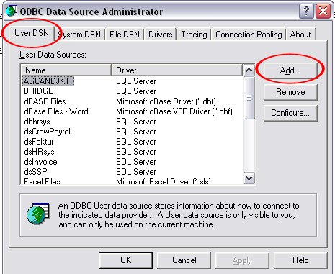
Gambar 3.1. Tambah Used DSN
- Muncul window 'Create New Data Source', pilih 'SQL Server' lalu klik tombol Finish.
- Akan muncul window 'Create New Data Source to SQL Server'. Isikolom sbb :
1) Name : SQLACCATM
2) Server : ROSE
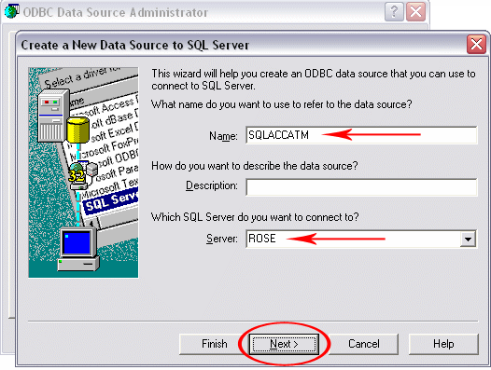
Gambar 3.2. Pengisian Data Source.
- Klik Tombol 'Next', lalu 'Next' lagi.
- Klik Checbox 'Change the default database to', pilih atau ketik 'AccountingATM'.
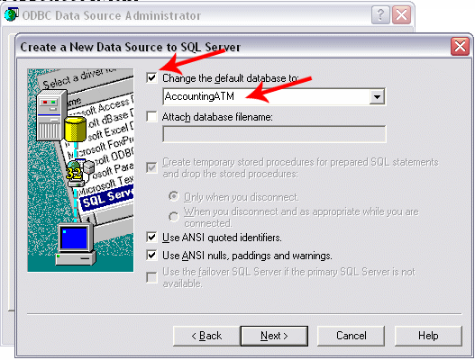
Gambar 3.3. Pilih database ODBC.
- Klik Next, lalu Finish.
- Pada window 'ODBC Microsoft SQL Server Setup'. Klik tombol 'Test Data Source...'
- Jika Succes (seperti gambar dibawah), maka instalasi sudah berhasil.
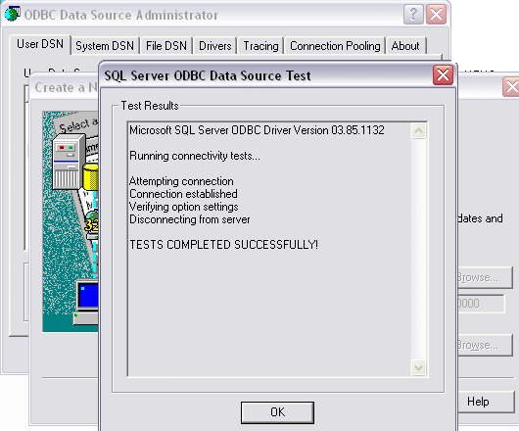
Gambar 3.4. Test data yang menunjukkan bahwa instalasi berhasil.
- Klik Ok pada setiap window, dan instalasi sudah selesai.

